Mousse jambon-pesto
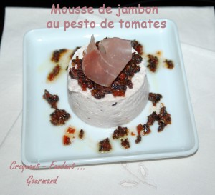 Pour 10 mises en bouche
- 300 g de jambon cuit à l'os, découenné et dégraissé
- 10 fines languettes de jambon cru
- 3 œufs
- 10 pétales de tomates séchées à l'huile
- 1 gousse d'ail
- 20 olives noires dénoyautées
- 1 sachet de gelée
- 6 càs d'huile d'olive + un peu pour la décoration
- Poivre du moulin
- 185 g de crème liquide
10 petits cercles de 6 cm de diamètre huilés au pinceau.
Le pesto :
Égoutter les pétales de tomate et les couper en morceaux.
Les passer au hachoir avec la gousse d'ail dégermée et les olives coupées en morceaux.
Vous devez obtenir un hachis grossier. Ajouter alors 6 cuillerées d'huile d'olive.
Goûter pour rectifier l'assaisonnement, je n'ai pas rajouté de sel mais du poivre.
Couvrir le pesto et le mettre au réfrigérateur.
La mousse :
Préparer la gelée en portant à ébullition ½ litre d'eau et le contenu du sachet.
Laisser refroidir.
Faire cuire les œufs pendant 10 minutes à l'eau bouillante salée.
Les rafraîchir et les écaler.
Passer le jambon au mixer avec les œufs.
Ajouter 200 ml de gelée froide à la purée de jambon. Poivrer.
Mettre au frais jusqu'à ce que la préparation commence à se raffermir.
Fouetter la crème en chantilly et l'incorporer délicatement à la préparation au jambon.
Répartir la mousse de jambon dans les cercles posés sur un plat.
Couvrir et déposer au réfrigérateur pendant 3 heures minimum.
Le service :
Au moment du service, retirer délicatement les cercles.
Déposer une cuillerée de pesto de tomate sur chaque mousse, ainsi qu'une petite languette de jambon cru.
Entourer la mousse d'un peu de pesto et de quelques gouttes d'huile d'olive.

